Poniżej znajduje się sugerowany tekst w mediach społecznościowych (załączone opcje obrazu), który pomoże w promowaniu tematu zdrowia i dobrego samopoczucia w tym miesiącu - Wdzięczności - wśród członków. Zachęcamy do udostępnienia publikacji na wewnętrznych platformach komunikacyjnych oraz za pośrednictwem własnych kont na portalu LinkedIn, w zależności od sytuacji.

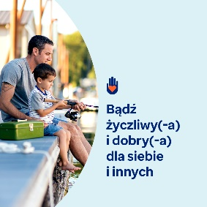 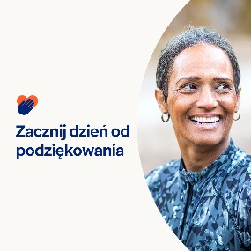 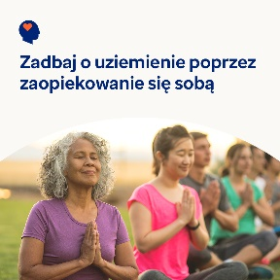 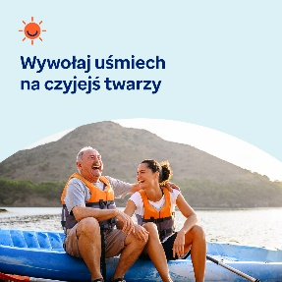

* 13 listopada to Światowy Dzień Życzliwości dla Zdrowia. Poznaj wiele korzyści płynących z życzliwości dla siebie i innych w zestawie narzędzi na ten miesiąc. [optumwellbeing.com/newthismonth/pl-PL](https://optumwellbeing.com/newthismonth/pl-PL) #employeehealth #wellbeing #WorldKindnessDay #SpreadKindness
* Podejmij wyzwanie związane z wdzięcznością: 30 sposobów na bycie miłym/miłą dla siebie przez 30 dni! [optumwellbeing.com/newthismonth/pl-PL](https://optumwellbeing.com/newthismonth/pl-PL) #employeehealth #wellbeing #WorldKindnessDay #SpreadKindness
* Dowiedz się, dlaczego umiejętność radzenia sobie z emocjami jest kluczowa dla dobrego samopoczucia psychicznego - i jak się z tym pogodzić oraz jak dbać o siebie, by nie dać się ponieść emocjom. [optumwellbeing.com/newthismonth/pl-PL](https://optumwellbeing.com/newthismonth/pl-PL) #employeehealth #wellbeing #WorldKindnessDay #SpreadKindness
* Oto fajny sposób na umilenie komuś dnia! [optumwellbeing.com/newthismonth/pl-PL](https://optumwellbeing.com/newthismonth/pl-PL) #employeehealth #wellbeing #WorldKindnessDay #SpreadKindness

**Jak zamieszczać posty na LinkedIn:**

1. Otwórz swoje konto na LinkedIn
2. Wybierz preferowany tekst (w tym link) z góry, skopiuj + wklej
3. Wybierz preferowaną ilustrację i dodaj do postu (zapisz ilustrację na dysku, przed krokiem 4 wybierz „Add photo (dodaj zdjęcie)”)
4. Kliknij „Post”